Интегрированное занятие в средней группе на тему «В мире доброты» 2.09.2019год.

Воспитатель: Гетман Н.П

Ход занятия:
Задачи
Обучающие
• Формировать представление детей о доброте, как о ценном, неотъем-лемом качестве человека.
• Формировать у детей представления о важности и необходимости просить прощения, испытывая в этом внутреннюю потребность.
• Учить детей составлять целое из частей.
• Учить сопоставлять, анализировать, логически мыслить.
• Развивающие
• Совершенствовать коммуникативные навыки (умение выслушивать товарища, искренне высказывать своё мнение, проявлять доброжелательность)
• Развивать навыки культурного общения со сверстниками, следуя речевому этикету.
• Развивать разговорную речь.
• Активизировать словарь с помощью существительных, глаголов, прилагательных.
• Развивать инициативу, самостоятельность.
• Воспитательные
• Воспитывать чувство удовлетворения от собственной работы.
• Воспитывать умение чувствовать и понимать настроение окружающих, оказывать помощь.
В-ль: Ребята, посмотрите у нас сегодня много гостей! Давайте пожелаем всем доброго утра!
ПРИВЕТСТВИЕ:
Придумано кем-то просто и мудро
При встрече здороваться: Доброе утро!
Доброе утро солнцу и птицам!
Доброе утро - улыбчивым лицам!
И каждый становится добрым, доверчивым.
Если добро будем делать до вечера!
Послание дня: (вношу корзинку с бабочками, в корзине письмо).К нам в группу сегодня почтальон принес письмо, давайте прочитаем, что в нем написано. «Дорогие ребята из группы Звездочка! Пожалуйста, помогите нам! Пожалуйста, спасите нас!С нами случилась беда! Жители сказочной волшебной страны доброты».
В-ль: Ребята, вы хотите помочь жителям этой страны? Хотите? Но сначала, чтобы попасть в эту сказочную страну, надо чтобы вы мне объяснили, что такое доброта?
-О ком или о чем можно сказать добрый или доброе?
Дети: Добрый день, вечер, путь, час, утро, сердце.
В-ль: А почему человека называют добрым? Что такой человек делает?
Дети: Помогает людям, заботится о животных и бережет растения.
В-ль: Молодцы ребята. Чтобы попасть в чудесную страну доброты, есть три правила: нужно уметь говорить
1. ласково
2. вежливо
3. знать добрые слова, пословицы, поговорки и стихотворения о доброте.
В-ль: Ну что, вы согласны с этими правилами? Вы знаете ласковые, вежливые слова и стихотворения о доброте? Ну, сейчас мы проверим.
Первое задание - назовите ласковыми словами.
Игра «Назови ласково». (Картинки)
Солнце - (солнышко)
Мама – (мамочка)
Дерево – (деревце)
Цветок – (цветочек)
Кукла – (куколка)
Ягода – (ягодка)
Медведь – (медвежонок)
В-ль: - Молодцы ребята, а друг друга вы умеете называть ласковыми именами?
(воспитатель называет детей по имени, а дети изменяют имя в ласковую форму)
Настольная игра «Собери пазлы»

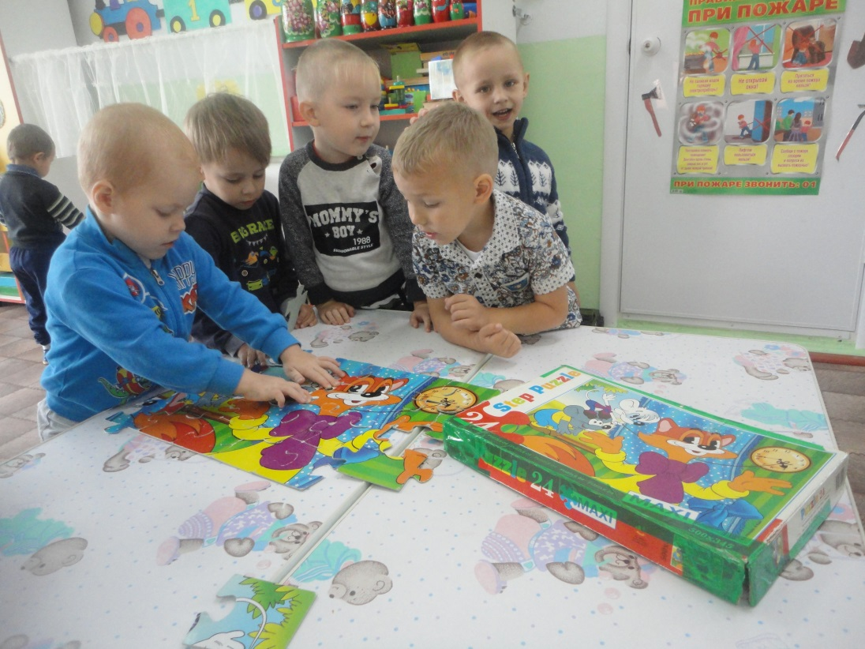
В-ль: Умницы, а теперь второе задание: угадайте вежливые слова.
Игра «Радуга вежливых слов».
В-ль: Посмотрите, что у меня здесь в корзинке есть – это бабочки, они тоже очень хотят попасть в Волшебную страну Доброты, но пока не могут. Мы должны им помочь.
Эти бабочки не простые. У каждой бабочки есть свое имя - вежливое слово. Вы должны угадать их имена, а затем мы возьмем их с собой, в чудесную волшебную страну Доброты и там я скажу, что мы с ними будем делать.
1. Выглянет солнышко, спрячется тень,
Если с улыбкой сказать …. (добрый день) .
2. Мальчик вежливый и грамотный говорит, встречаясь… (здравствуйте) .
3. Если мама нас бранит за шалости, мы ей говорим… (прости, пожалуйста) .
4. Растает даже ледяная глыба, от слова теплого …. (спасибо) .
5. Уходя, обернись на прощанье. Что ты должен сказать? (до свиданья) .
6. Нужно знать, как дважды два все волшебные слова!
В день, пожалуй, раз до ста говорить …. (пожалуйста) .
7. Встретив друга, наш сосед говорит всегда…. (привет).
8. Катя, пупсика Игнатку уложила спать в кроватку. Больше он играть не хочет, говорит …. (спокойной ночи).
А какие еще вы знаете вежливые слова? (Доброе утро, добрый вечер, доброй (спокойной) ночи, доброго пути, в добрый час, будьте добры)
Дидактическая игра «Сложи из частей целое»

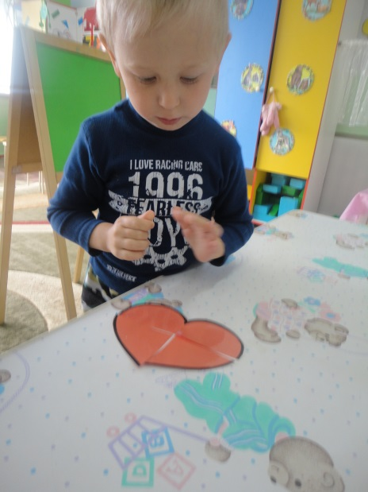
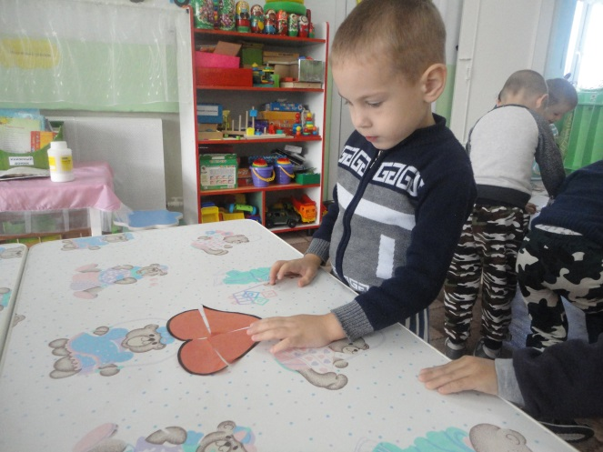

Игра «Скажи наоборот»
А теперь замените слова, которые я скажу, добрыми словами».
Злой – (добрый);
Невежливый – (вежливый);
Грустный – (веселый);
Поругать – (похвалить);
Обидеть – (защитить);
Сломать – (починить);
Грубый – (ласковый);
Неряшливый – (аккуратный).
Отнять (забрать) – (подарить, отдать).
В-ль: Третье задание: кто из вас знает пословицы и поговорки о доброте?
1. Жизнь дана на добрые дела.
2. На добрый привет – добрый ответ.
3. Доброе дело лечит - злое калечит.
4. Доброе дело дороже - богатства.
5. Добрые дела красят человека.
6. Сделаешь добро - добро найдешь.
В-ль: Молодцы, ну и Саша Беленчук и Саша Подлесная расскажут нам стихотворения о доброте, которые они выучили.
Добрым быть совсем не просто
Не зависит доброта от роста.
Не зависит доброта от цвета,
Доброта не пряник, не конфета.
Доброта с годами не стареет,
Доброта от холода согреет.
Надо только добрым быть
И в беде друг друга не забыть.
Если доброта как солнце светит,
Радуются взрослые и дети!
Доброта нужна всем людям,
Пусть побольше добрых будет!
Говорят не зря при встрече:
«Добрый день» и «Добрый вечер».
И не зря ведь есть у нас
Пожеланье «В добрый час!»
Доброта - она на веки
Украшенье человека!
Физкультминутка – танец «Что такое доброта». (Группа «Барбарики)
Аппликация «Дерево дружбы и доброты»

